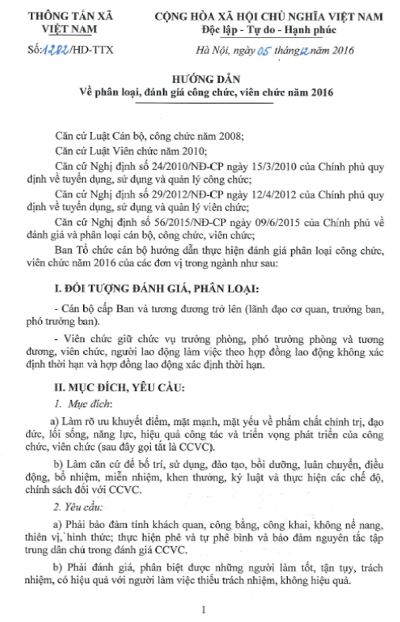
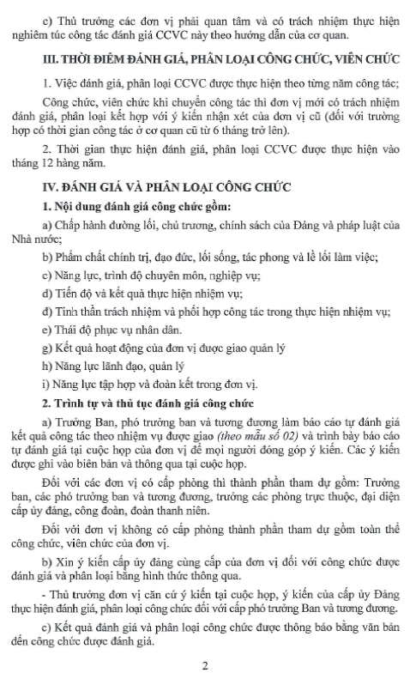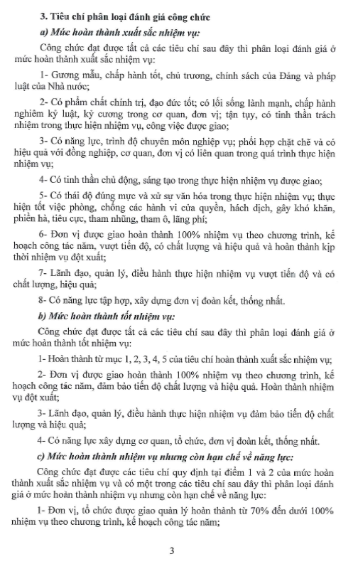
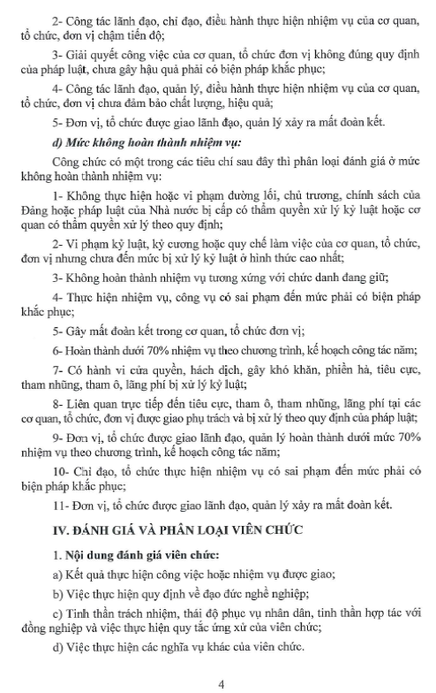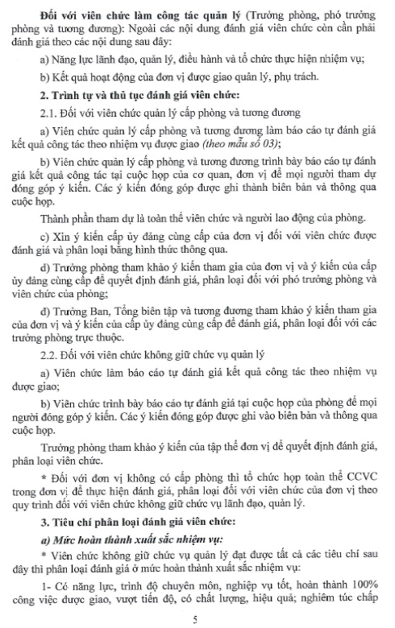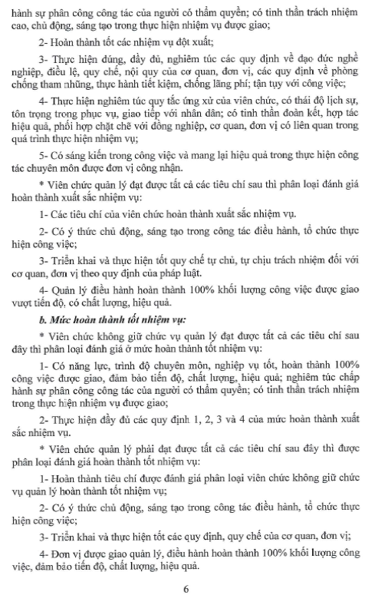
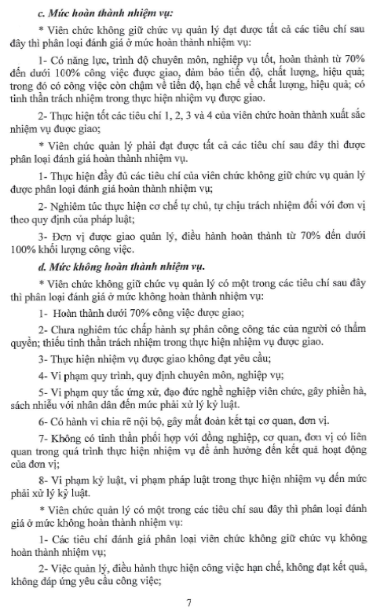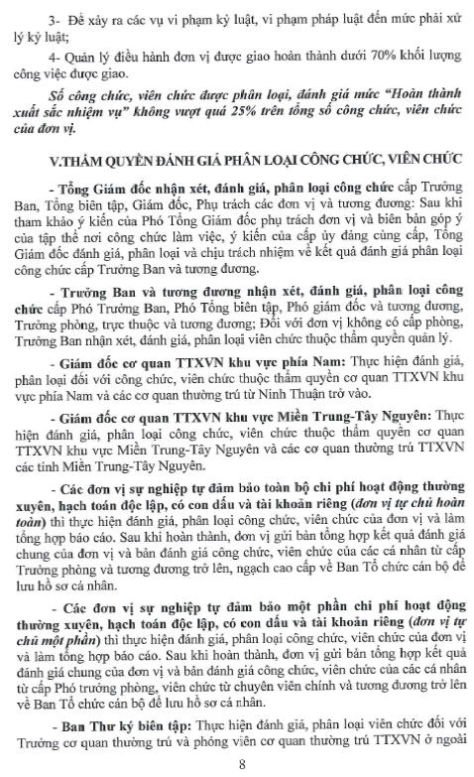
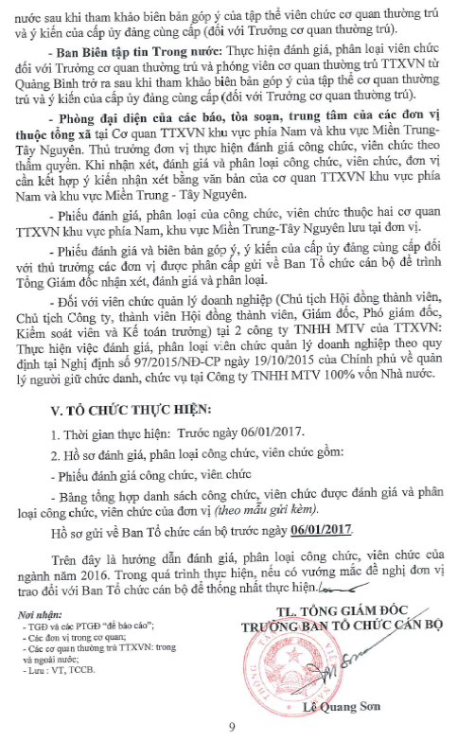
Tổ chức, đơn vị, | Mẫu số 02  CỘNG HÒA XÃ HỘI CHỦ NGHĨA VIỆT NAM  Độc lập - Tự do - Hạnh phúc

PHIẾU ĐÁNH GIÁ VÀ PHÂN LOẠI CÔNG CHỨC
NĂM 2016

Họ và tên:
Chức vụ, chức danh:
Đơn vị công tác:
Ngạch công chức: Bậc: Hệ số lương:

I. TỰ ĐÁNH GIÁ KẾT QUẢ CÔNG TÁC, TU DƯỠNG, RÈN LUYỆN CỦA CÔNG CHỨC

1. Chấp hành đường lối, chủ trương, chính sách của Đảng và pháp luật của Nhà nước:
……………………………………………………………………………………

2. Phẩm chất chính trị, đạo đức, lối sống, tác phong và lề lối làm việc:
……………………………………………………………………………………

3. Năng lực, trình độ chuyên môn, nghiệp vụ:
……………………………………………………………………………………

4. Tiến độ và kết quả thực hiện nhiệm vụ:
……………………………………………………………………………………

5. Tinh thần trách nhiệm và phối hợp trong thực hiện nhiệm vụ:
……………………………………………………………………………………

6. Thái độ phục vụ nhân dân:
……………………………………………………………………………………

7. Kết quả hoạt động của cơ quan, tổ chức, đơn vị được giao lãnh đạo, quản lý:
……………………………………………………………………………………

8. Năng lực lãnh đạo, quản lý:
……………………………………………………………………………………

9. Năng lực tập hợp, đoàn kết công chức:
……………………………………………………………………………………

II. TỰ ĐÁNH GIÁ, PHÂN LOẠI CỦA CÔNG CHỨC

1. Tự đánh giá ưu, nhược điểm:
……………………………………………………………………………………

2. Phân loại đánh giá: (Phân loại đánh giá theo 1 trong 4 mức sau: Hoàn thành xuất sắc nhiệm vụ, hoàn thành tốt nhiệm vụ, hoàn thành nhiệm vụ nhưng còn hạn chế về năng lực, không hoàn thành nhiệm vụ)
……………………………………………………………………………………

Ngày tháng năm 2016
Công chức tự đánh giá
(Ký tên và ghi rõ họ và tên)

III.Ý KIẾN CỦA TẬP THỂ ĐƠN VỊ VÀ LÃNH ĐẠO TRỰC TIẾP QUẢN LÝ CÔNG CHỨC

1. Ý kiến của tập thể đơn vị nơi công chức công tác:
……………………………………………………………………………………

2. Nhận xét của lãnh đạo trực tiếp quản lý công chức:
……………………………………………………………………………………

Ngày tháng năm 2016
Thủ trưởng trực tiếp đánh giá
(Ký tên và ghi rõ họ và tên)

IV. KẾT QUẢ ĐÁNH GIÁ, PHÂN LOẠI CÔNG CHỨC CỦA CẤP CÓ THẨM QUYỀN.

1. Nhận xét ưu, nhược điểm:
……………………………………………………………………………………

2. Phân loại đánh giá: (Phân loại đánh giá theo 1 trong 4 mức sau: Hoàn thành xuất sắc nhiệm vụ, hoàn thành tốt nhiệm vụ, hoàn thành nhiệm vụ nhưng còn hạn chế về năng lực, không hoàn thành nhiệm vụ)
……………………………………………………………………………………

Ngày tháng năm 2016
Thủ trưởng đơn vị
(Ký tên và ghi rõ họ và tên, đóng dấu)

Tổ chức, đơn vị, | Mẫu số 03  CỘNG HÒA XÃ HỘI CHỦ NGHĨA VIỆT NAM  Độc lập - Tự do - Hạnh phúc

PHIẾU ĐÁNH GIÁ VÀ PHÂN LOẠI VIÊN CHỨC
NĂM 2016

Họ và tên:
Chức danh nghề nghiệp:
Đơn vị công tác:
Ngạch viên chức: Bậc: Hệ số lương:

I. TỰ ĐÁNH GIÁ KẾT QUẢ CÔNG TÁC, TU DƯỠNG, RÈN LUYỆN CỦA VIÊN CHỨC

1. Kết quả thực hiện công việc được phân công:
……………………………………………………………………………………

2. Phẩm chất chính trị, đạo đức, lối sống, tác phong và lề lối làm việc:
……………………………………………………………………………………

3. Tiến độ và kết quả thực hiện nhiệm vụ:
……………………………………………………………………………………

4. Tinh thần trách nhiệm, thái độ phục vụ nhân dân, tinh thần hợp tác với đồng nghiệp và thực hiện quy tắc ứng xử của viên chức:
……………………………………………………………………………………

5. Việc thực hiện các nhiệm vụ khác:
……………………………………………………………………………………

II. TỰ ĐÁNH GIÁ, PHÂN LOẠI CỦA VIÊN CHỨC

1. Đánh giá ưu, nhược điểm:
……………………………………………………………………………………

2. Phân loại đánh giá: (Phân loại đánh giá theo 1 trong 4 mức sau: Hoàn thành xuất sắc nhiệm vụ; hoàn thành tốt nhiệm vụ; hoàn thành nhiệm vụ; không hoàn thành nhiệm vụ)
……………………………………………………………………………………

Ngày tháng năm 2016
Viên chức tự đánh giá
(Ký tên và ghi rõ họ và tên)

III.Ý KIẾN CỦA TẬP THỂ ĐƠN VỊ VÀ LÃNH ĐẠO TRỰC TIẾP QUẢN LÝ VIÊN CHỨC

1. Ý kiến của tập thể đơn vị nơi viên chức công tác:
……………………………………………………………………………………

2. Nhận xét của lãnh đạo trực tiếp quản lý viên chức:
……………………………………………………………………………………

Ngày tháng năm 2016
Thủ trưởng trực tiếp đánh giá
(Ký tên và ghi rõ họ và tên)

IV. KẾT QUẢ ĐÁNH GIÁ, PHÂN LOẠI VIÊN CHỨC CỦA CẤP CÓ THẨM QUYỀN.

1. Nhận xét ưu, nhược điểm:
……………………………………………………………………………………

2. Phân loại đánh giá: ((Phân loại đánh giá theo 1 trong 4 mức sau: Hoàn thành xuất sắc nhiệm vụ; hoàn thành tốt nhiệm vụ; hoàn thành nhiệm vụ; không hoàn thành nhiệm vụ)
……………………………………………………………………………………

Ngày tháng năm 2016
Thủ trưởng đơn vị
(Ký tên và ghi rõ họ và tên, đóng dấu)

THÔNG TẤN XÃ CỘNG HÒA XÃ HỘI CHỦ NGHĨA VIỆT NAM
VIỆT NAM Độc lập – Tự do – Hạnh phúc

Đơn vị ........ Hà nội, ngày tháng năm 2016

BẢNG TỔNG HỢP PHIẾU ĐÁNH GIÁ CÔNG CHỨC NĂM 2016

TT | Họ và tên | Tổng số | Kết quả phân loại đánh giá |  |  |  | Ghi chú
TT | Họ và tên | Tổng số | Hoàn thành  xuất sắc  nhiệm vụ | Hoàn thành tốt nhiệm vụ | Hoàn thành nhiệm vụ nhưng còn hạn chế về năng lực | Không hoàn thành nhiệm vụ | Ghi chú
 | TỔNG CỘNG

THỦ TRƯỞNG ĐƠN VỊ
(Ký và ghi rõ họ tên)

THÔNG TẤN XÃ CỘNG HÒA XÃ HỘI CHỦ NGHĨA VIỆT NAM
VIỆT NAM Độc lập – Tự do – Hạnh phúc

Đơn vị ........ Hà Nội, ngày tháng năm 2016

BẢNG TỔNG HỢP PHIẾU ĐÁNH GIÁ VIÊN CHỨC NĂM 2016

TT | Họ và tên | Tổng số | Hình thức quản lý |  |  | Kết quả phân loại đánh giá |  |  |  | Ghi chú
TT | Họ và tên | Tổng số | Biên chế | Hợp đồng KXĐTH | Hợp đồng XĐTH | Hoàn thành  xuất sắc  nhiệm vụ | Hoàn thành tốt nhiệm vụ | Hoàn thành nhiệm vụ | Không hoàn thành nhiệm vụ | Ghi chú
 | TỔNG CỘNG

THỦ TRƯỞNG ĐƠN VỊ
(Ký và ghi rõ họ tên)

